
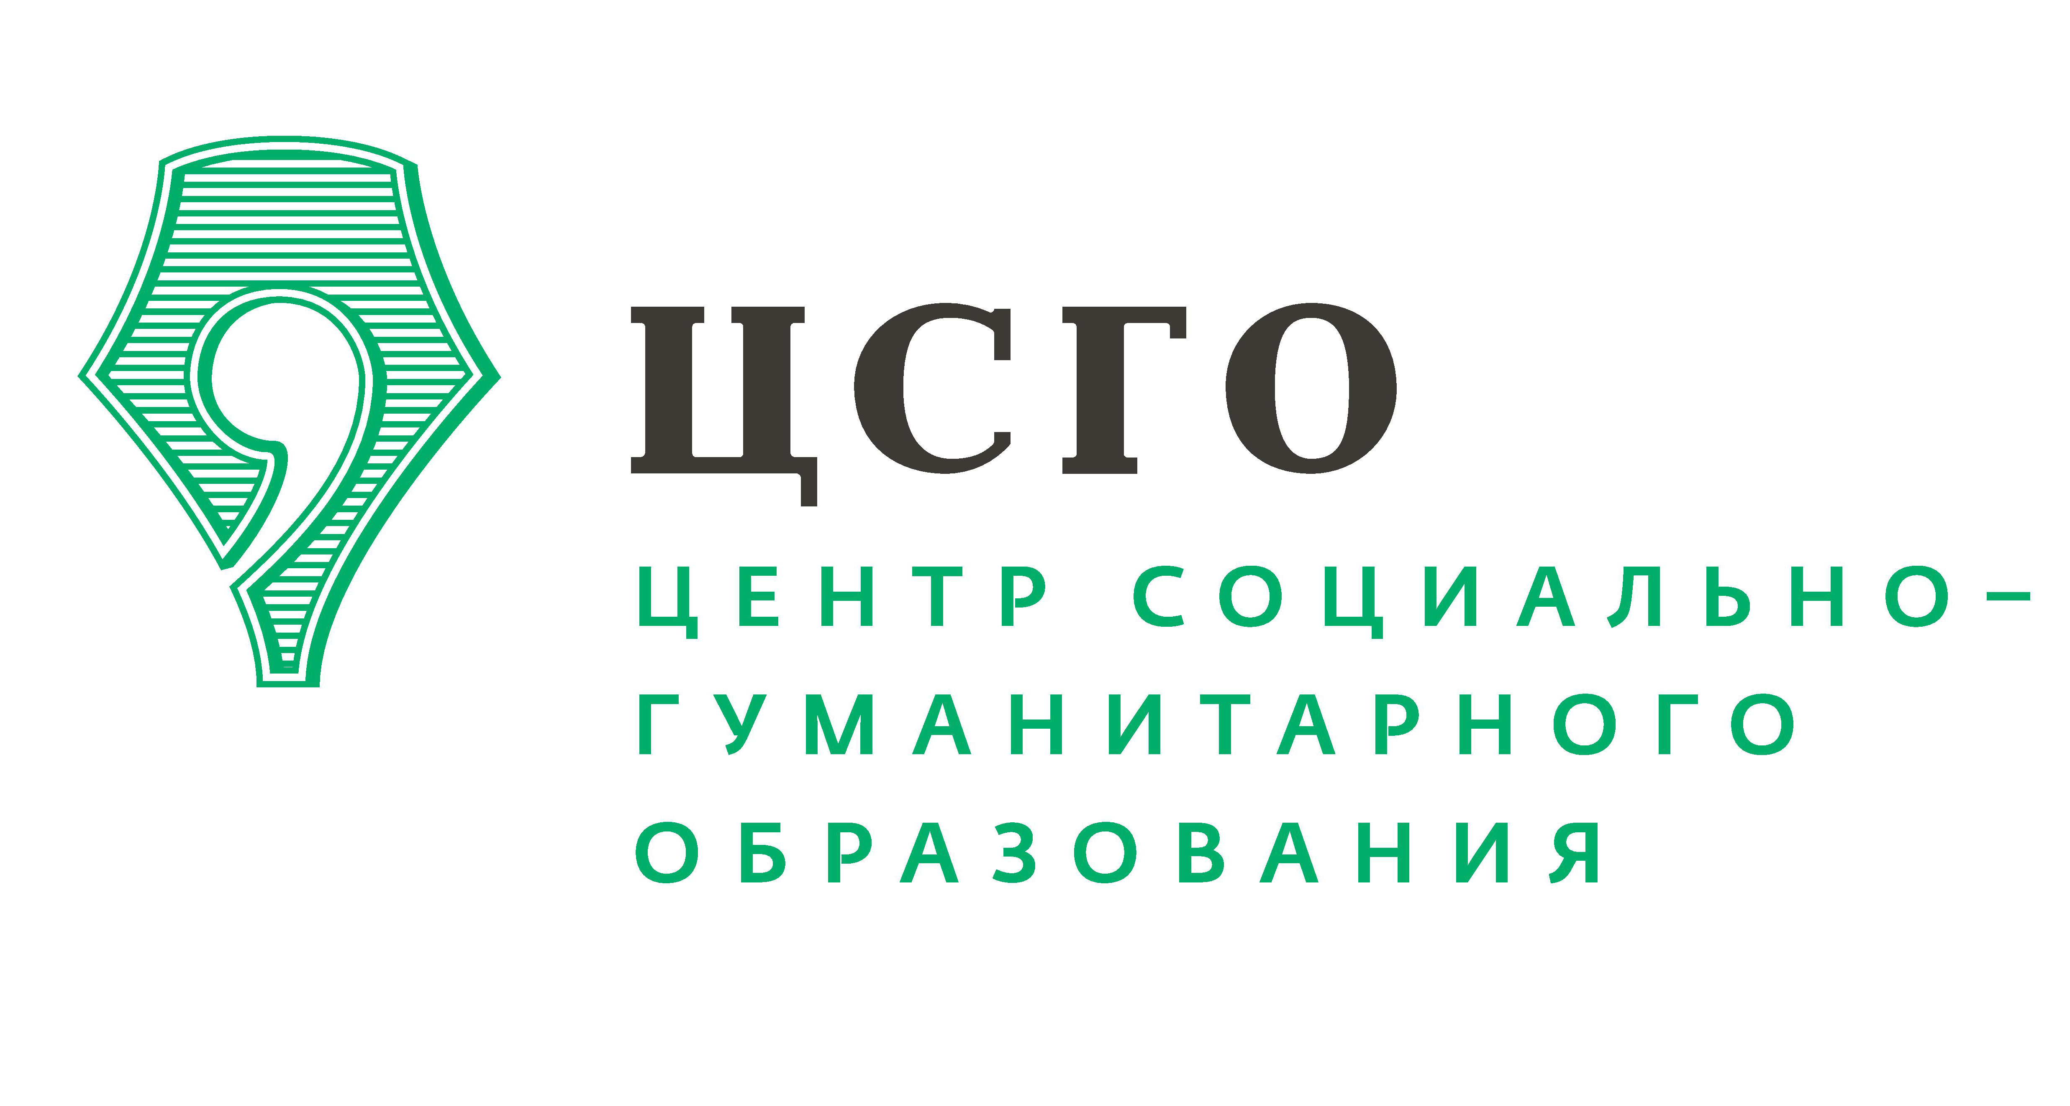
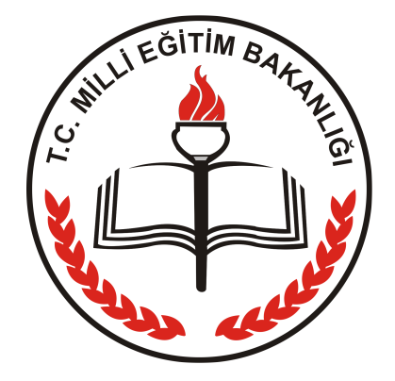
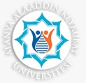

Аланийский международный университет Кeykubat (ALKU)

Русская международная школа в Турции «Классика-М»

Негосударственное образовательное учреждение
дополнительного профессионального образования
«Центр социально-гуманитарного образования»

Управление образованием г. Антальи

II Международная научно-практическая конференция
«Образование и личность: от инноваций к педагогическим технологиям»
30 октября – 31 октября 2019 года

ПОЛОЖЕНИЕ

1. Общие положения

  - Актуальность проведения международной научно-практической конференции обусловлена тем, что в настоящее время образование является ключевым фактором в культурном, социально-экономическом и духовном развитии современного общества и решающим фактором достижения социальной справедливости и политической стабильности.
  - Настоящее положение определяет цели, задачи, порядок и условия проведения международной научно-практической конференции (далее Конференция).
Целями международной Конференции являются:
- широкое распространение эффективных современных педагогических технологий, обеспечивающих личностное развитие ребенка в образовательных организациях;
- объединение профессионального сообщества представителей управляющего сегмента образовательных организаций, ученых, педагогов, психологов, дефектологов к решению проблем, связанных с воспитанием и обучением детей;
- создание коммуникативной площадки и содействие установлению прочных контактов участников конференции или (содействие установлению диалога внутри международного профессионального психолого-педагогического сообщества);
- профессиональное обсуждение теоретических достижений и практических разработок качества воспитания и обучения детей.
  - Задачи международной Конференции:
- привлечение руководителей образовательных организаций, ученых, педагогов, психологов, специалистов, к решению актуальных проблем современного образования;
- содействие повышению профессиональных компетенций специалистов, реализующих программы разных ступеней образования;
- создание условий для методического сотрудничества и обмена педагогическим опытом по эффективным педагогическим технологиям;
- издание по результатам Конференции сборника материалов ее участников.
1.4. В международной Конференции принимают участие руководители образовательных организаций, ученые, педагоги, психологи, специалисты, активно занимающиеся научно-исследовательской и профессиональной педагогической деятельностью, а также все заинтересованные лица.
  - Организационный комитет международной Конференции оставляет за собой право частично редактировать доклады; отклонять материалы, не соответствующие тематике или научному уровню конференции, о чем автор получает информацию.
  - Конференция проводится в очной форме (выступление и присутствие на Конференции) и заочной форме (публикация тезисов, статей) с последующим изданием сборника материалов. Сборник будет размещен на сайте www.conf.csgo-kazan.ru.
  - Рабочие языки Конференции – русский, турецкий и английский.

2. Организационный комитет международной конференции

  - Организационный комитет Конференции (оргкомитет) – общественная структура, создаваемая для координации действий и осуществления мероприятий, связанных с проведением международной научно-практической конференции. Оргкомитет руководит всей работой по подготовке и проведению Конференции:
- определяет научные направления Конференции;
- разрабатывает программу проведения Конференции;
- составляет план работы по подготовке к проведению Конференции;
- разрабатывает информационные материалы (информационное сообщение, заявка на участие в Конференции, правила оформления тезисов (статей) и пр.) и организует информационную поддержку Конференции (рассылка информационных писем в образовательные учреждения, осуществление взаимодействия со СМИ);
- размещает информацию о Конференции в официальных информационных источниках;
- взаимодействует с соорганизаторами по вопросам подготовки, организации и проведения Конференции;
- решает организационные вопросы, связанные с подготовкой помещений для проведения мероприятий в рамках Конференции и изготовлением материалов для оформления и сопровождения Конференции;
- решает вопросы, связанные с изданием сборника Конференции.
- подводит итоги Конференции.

3. Сроки проведения Конференции

Конференция состоится 30–31 октября 2019 года в г. Алания (Республика Турция) по адресам:
- Республика Турция, г. Алания, Кестелл Международная школа «Классика-М»;
- Аланийский международный университет Keykubat (ALKU).
Оргкомитет оставляет за собой право изменения мест проведения заседаний Конференции.

4. Участники Конференции

Категории участников Конференции: руководители и педагогические работники образовательных организаций, профессиональных организаций высшего образования, представители учреждений культуры и науки.
По итогам проведения Конференции выдается:
- сертификат об участии в Конференции;
- сертификат, подтверждающий публикацию в сборнике материалов Конференции.

5. Основные направления работы международной Конференции

5.1. «Воспитание и образование в поликультурном пространстве: проблемы, потенциал, решение»
- дети в полилингвальной среде;
- традиции русской школы за рубежом;
- межкультурное образование в школе;
- опыт внедрения педагогических и образовательных технологий в образовательные учреждения;
- русский язык в пространстве современной межкультурной коммуникации;
- обучение иностранным языкам в условиях поликультурной образовательной среды.

5.2. «Профессиональная готовность педагога к работе с детьми с особыми образовательными потребностями»
- одаренный ребенок: взгляд специалиста;
- особый ребенок;
- эффективные практики профилактики девиантного поведения;
- психолого-медико-педагогическое сопровождение детей с особыми образовательными потребностями.

5.3. «Школа, общество, родители: как совместить интересы»
- педагогические технологии в современной школе;
- развитие личности – приоритет системы образования;
- мониторинговые исследования социально-личностного развития ребенка;
- образовательное учреждение и семья: принципы взаимодействия;
- влияние средств массовой информации (телевидение, интернет) на формирование личности ребенка;
- вопросы экспериментальной и инновационной деятельности в образовательных организациях.

5.4. «Инновационные ресурсы в управлении образовательной организацией»
- бизнес-технологии в управлении образовательной организацией;
- современные тенденции в управлении образовательными организациями;
- оценка профессиональных компетенций педагога;
- международный опыт организации образовательного процесса;
- цифровизация и образование;
- презентация общественной значимости профессиональной деятельности;
- учитель в школе: взгляд работодателя.

6. Стоимость оргвзноса и сертификата участника

6.1. Организационный взнос за участие в Конференции:
очная форма – 5000 руб;
заочная форма – 2000 рублей.
6.2. Для всех участников изготавливаются сертификаты.
6.3. Почтовые расходы в стоимость оргвзноса не включены и производятся автором при получении авторского экземпляра в почтовом отделении связи.
6.4. Участие в Конференции (проезд, проживание, питание) осуществляется за счет направляющей стороны.
Расходы, связанные с организацией общих мероприятий Конференции, осуществляются за счет средств организаторов, соорганизаторов и спонсорской помощи.
6.5. Реквизиты для перечисления организационного взноса:

Полное  Наименование | Негосударственное образовательное учреждение дополнительного профессионального образования «Центр социально-гуманитарного образования»
Сокращенное  наименование | НОУ ДПО «Центр социально-гуманитарного образования»
Юридический адрес | 420032, Республика Татарстан, г. Казань, ул. Гладилова, д.22.  Офис 10, 12, 14, 16
Почтовый адрес | 420032, Республика Татарстан,  г. Казань, ул. Гладилова, д.22.  Офис 10, 12, 14, 16
Телефон/факс | 8(843) 514-71-12 – телефон
Организационно-правовая форма | Частное учреждение
Режим налогообложения | УСН
ИНН/КПП | 1656046642/165601001
ОГРН | 1131600002797
Расчётный счет | 40703810962000000128
Корреспондентскийсчет | 30101810600000000603
БИК банка | 049205603
Банк | Отделение №8610 Сбербанка России г. Казань
Классификаторы в статистическом регистре
ОКПО 42129958;
ОКФС 16;
ОКОПФ 20906;
ОКВЭД 64.20.12
ПФ РФ 013-503-012162;
ФСС 1606566540
ОКАТО 92401370000;
ОКТМО 92701000;
ОКОГУ 4210014
Директор | Хасанова Юлия Фаридовна  Действует на основании Устава
E-mail: | Csgo-kazan@mail.ru

7. Требования к оформлению материалов и условия публикации
С порядком подачи заявки и материалов можно ознакомиться на сайте Конференции www.conf.csgo-kazan.ru. Принимаются только ранее не опубликованные материалы. Крайний срок подачи материалов:
- для очного участия – до 15 октября 2019 года;
- для заочного участия – до 01 ноября 2019 года.
Обращаем ваше внимание, что тексты материалов для публикации проверяются посредством системы автоматической проверки текстов на наличие заимствований из общедоступных сетевых источников «Антиплагиат». Оригинальность текста статей и материалов для публикации должна составлять не менее 65%. Материалы должны быть оригинальными, авторскими.

- Контактная информация

Россия | Республика Турция
Адрес оргкомитета: 420032, г. Казань, ул. Гладилова, д. 22 | Адрес оргкомитета:  ALANYA, Kestel Mah., Isa Kuculmez Cad. Fakulte Yolu nr 21
Сопредседатель Оргкомитета:  Некрасов Андрей Юрьевич | Сопредседатель Оргкомитета:  Рюмина Виктория Валерьевна
Контакты:

Решение организационных вопросов:
Ларионова Евгения Николаевна
(8-903-388-74-61)
Адрес электронной почты: csgoconf2019@gmail.com
Публикация материалов в Сборнике:
Лукишина Татьяна Александровна (8-917-266-66-60, 8-953-494-16-97)
Адрес электронной почты: csgo-article@mail.ru

